КОНСПЕКТ ДИСТАНЦИОННОГО ЗАНЯТИЯ

«Отработка изученного материала»

по дополнительной общеобразовательной
общеразвивающей программе «Мираж»»

Автор-составитель: Шандыба Елена Юрьевна
педагог дополнительного образования

Объединение: | «Мираж»
Возраст детей: | 9-10 лет
Год обучения: | 1-й
Дата | 08.05.2020

Цель занятия: научить самостоятельно систематизировать полученные знания и применить в условиях дистанционного обучения.

Ход занятия

- Оргмомент. Подготовка к занятию.
- Основная часть
  - Разминка:
Маршевый шаг на месте, подскоки, наклоны головы вперед-назад- вправо-влево.
Повороты головы направо-налево, вращения головой, подъёмы плеч вверх-вниз одновременно и попеременно, вращения плечами вперёд-назад одновременно и попеременно.
Скручивание корпуса вперёд-назад, наклоны туловища вправо-влево, тройной наклон вперёд, к правой-левой ноге.
Прыжки на месте на двух ногах и попеременно на правой-левой ноге.
Упражнения в партере на растяжку шпагатов, гибкости спины, подвижности суставов.
Упражнения делаются в среднем темпе, повторение каждого не менее 8 раз.

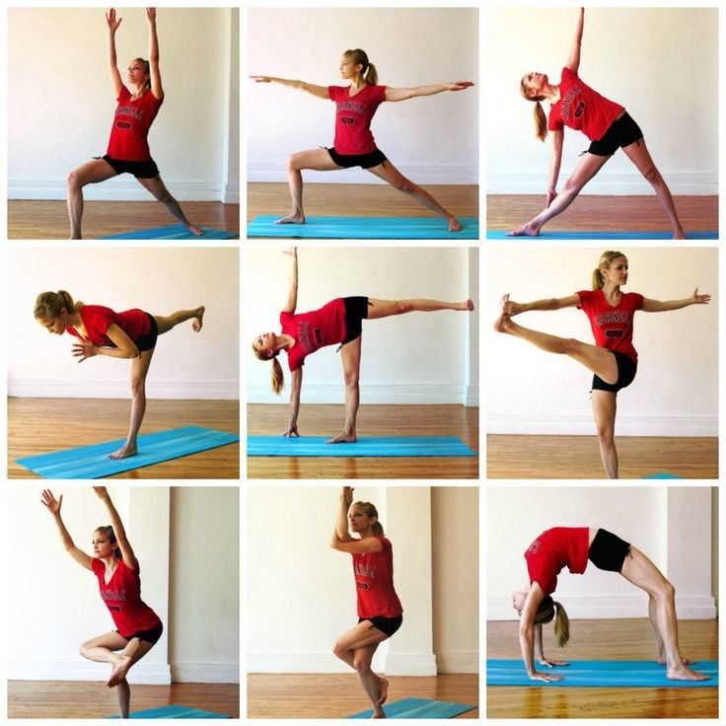

  - Новый материал
Педагогом через WatsApp пересылается рекомендации по теме.

«Мы с вами разучили много новых элементов. Сегодня, с моей помощью, вам предстоит побыть в роли педагога, и научиться детальному разбору и отработке движений и элементов.
В качестве примера, возьмем связку «шаг-в затяжку».
Начинаем разбор с первого движения «шаг». Казалось бы что здесь особенного, но при неправильном выполнении этого подводящего движения, возможно получить травму при выполнении следующего, более сложного, элемента.
Исходное положение: ноги в первой позиции, спина прямая, руки на талии.
Итак, «шаг» выполняется с левой ноги с вытянутой стопой, нога ставится только с носка. При этом, очень важно, держать ровно корпус, высоко держать голову, руки на талии. Положение корпуса – основа для правильного выполнения следующего элемента.
Шагнув с носка, переходим рабочей левой ногой в положение «relive» (на высокий полупалец), колено все время прямое. Правой рукой производим захват правой пятки спереди, и выпрямляем правую ногу вверх в положение вертикального шпагата в «затяжку вверх». Очень важно не наклоняться к ноге в захват. Наоборот, правую ногу высоко привести к руке. Спина при этом остается прямой! Иначе, произойдёт потеря равновесия, что повлечет за собой падение, и, самое неприятное, травму.
По счету делаем так:
раз – шаг с носка,
два – захват ноги, подъём на «relive»,
три – выпрямление ноги в «затяжку вверх»,
четыре – опускаемся в исходное положение.

- Заключительная часть
Для проработки темы выберите самостоятельно связку, разберите её, внимательно отработайте, снимите на видео и пришлите мне отчеты для комментария.

